Министерство образования Кировской области
Кировское областное государственное профессиональное
образовательное автономное учреждение
«Вятский электромашиностроительный техникум»

специальность 13.02.11
Техническая эксплуатация и обслуживание электрического и электромеханического оборудования (по отраслям)

ДОПУЩЕН К ЗАЩИТЕ
заместитель директора по учебной работе
/Н.В.Лопатина/
«____» __________ 20___ г.

ТЕМА ВКР
Электроснабжение ************

Пояснительная записка к дипломному проекту
ДП 13.02.11.*** ПЗ

Выполнил студент группы ТЭО-42т |  | /***************
Руководитель проекта |  | /********
Консультанты
Техническая часть |  | /********
Экономическая часть |  | /********
Графическая часть |  | /********
Зав.отделением |  | /********
Рецензент |  | /********

Дата защиты «_____»___________2021 г.

Проект защищён с оценкой «_______»______________

Киров 2021
СОДЕРЖАНИЕ
(Здесь приведен пример оформления содержания. Измените его на содержание вашей ВКР)
Введение……………………………………………………………………………………………………………………..……….3
      - Общая часть………………………………………………………………………………………..…………………………5
  - Характеристика объекта проектирования………………………………………………..……..6
  - Выбор и обоснование методов расчетов……………………………………..……………………8
2. Расчетно-технологическая часть………………………………………………………………..………10

  - Расчет мощностей силовых нагрузок………………………………………………………….……..11
  - Расчет питающих проводов и кабелей……………………………………………………………..15
  - Проверка выбранных проводов и кабелей на фактическую потерю напряжения………………………………………………………………………………………………………………..………18
  - Расчет и выбор автоматических выключателей защиты силовых цепей...21
  - Проверка расцепителей автоматических выключателей по пиковому току……………………………………………………………………………………………………………………………………23
  - Расчет и выбор осветительных установок…………………………………………………..….25
  - Расчет и выбор питающих кабелей осветительных сетей…………………….……28
  - Проверка питающих кабелей по фактической потере напряжения………..….30
  - Расчет и выбор автоматических выключателей для защиты осветительных сетей…………………………………………………………………………………………………….32
  - Расчет и выбор коммутационной и сигнальной аппаратуры………………….35
3. Организационная часть…………………………………………………………………………..……………….38

  - Организация рабочего места…………………………………………………………………………….….40
  - Структура цеха……………………………………………………………………………………………………..43
  - Должностные обязанности мастера…………………………………………………………………44
  - Должностные обязанности рабочего…………………………………………………..………….47
4. Экономическая часть………………………………………………………………………………………..………50

  - Нормирование времени……………………………………………………………………..…………………51
  - Расчёт фонда оплаты труда………………………………………………………..….…………………54
  - Расчет расценки по наряду-заданию……………………………………….……………………….57
  - Расчёт заработной платы………………………………………………….……………………………….59
  - ФОТ основных рабочих……………………………………………………………………………..…………..61
  - ФОТ руководителей…………………………………………………………………….…………………….…..62
  - Расходы на материалы и инструмент……………………………………………..………………63
  - Расчёт амортизации…………………………………………………………….……….……………………66
  - Расчёт себестоимости……………………………………………………………………………….……..69

5. Охрана труда и техника безопасности………………………………………………………..…..….71

  - Организация мероприятия по обеспечению безопасных условий работы..…72
  - Факторы, влияющие на проф.заболевания и меры предупреждения проф. заболеваний рабочих……………………………………………………………………………………………….…….75
  - Противопожарные меры безопасности………………………………………………..…………..79
Заключение……………………………………………………………………………………………………………………….83
Список источников……………………………………………………………………………………….………………..84
Приложение…………………………………………………………………………………………………………….…………86

Основной текст

  - Скопируйте сюда весь текст Пояснительной записки

Формат листа бумаги | А4.
Шрифт | GOST type B (курсив)
Размер | 14
Межстрочный  интервал | 1,5  Интервалы перед и после абзацев отсутствуют
Отступы красной строки в основном тексте | 1,25
Выравнивание | По ширине, автоматические переносы слов
Размеры полей | Левое –3 см, правое –1,5 см, верхнее – 2 см, нижнее – 2 см.
Вид печати | На одной стороне листа белой бумаги формата А4  (210 х 97) по ГОСТ 7.32-2001
Рамка | Содержание - основная надпись 55х185  Текс работы - основная надпись 55х185 ГОСТ 21.1101-2013
Заголовки | Заголовки разделов, подразделов, пунктов и подпунктов следует писать с абзацного отступа с прописной буквы без точки в конце не подчеркивая без применения полужирного начертания.  Расстояние между заголовками и текстом, между заголовками раздела и подраздела должно быть равно трем интервалам.  С новой страницы начинаются только разделы.
Нумерация рисунков | Сквозная, под рисунком, Название рисунка обязательно
Нумерация таблиц | Сквозная, над таблицей, название таблицы обязательно
Нумерация формул | Сквозная, справа от общей формулы
  - Графическая часть

Принципиальная схема или схема электроснабжения выполняется на формате А1

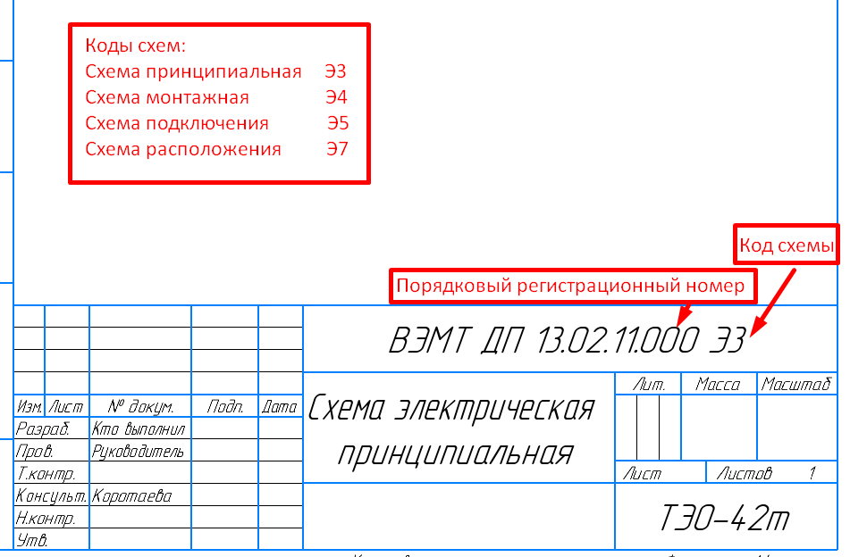

Перечень элементов к схеме выполняется на формате А4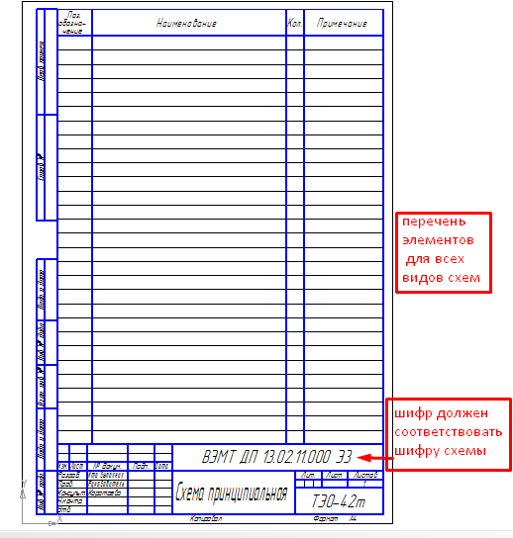
План цеха выполняется на формате А1
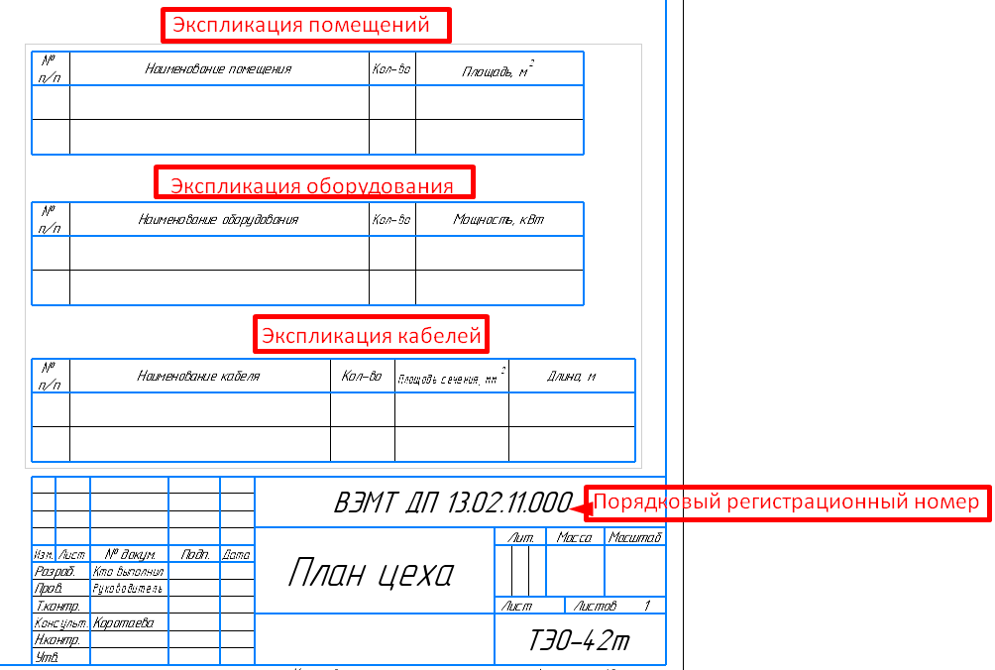

Чертеж общего вида оборудования выполняется на формате А1
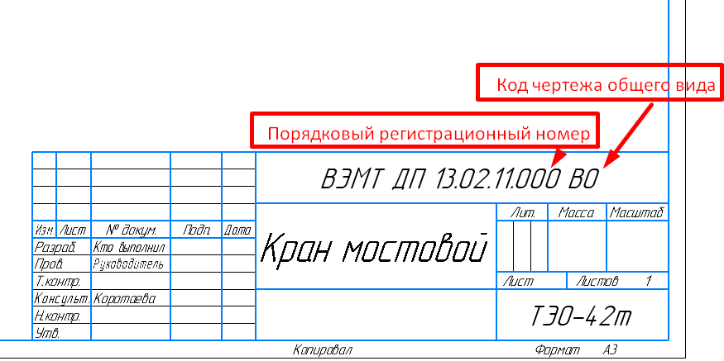

Спецификация к чертежу общего вида выполняется на формате А4

